УДК 523.42
Эффективная параметризация поглощения УФ-излучения в атмосфере Венеры
М.В. Разумовский¹, Б.А. Фомин^{,2} , А.В. Родин^{,1,3}
¹Московский физико-технический институт
(национальный исследовательский университет)
²Центральная аэрологическая обсерватория
³Институт космических исследований РАН
Представлена эффективная параметризация газового поглощения, а также поглощения неизвестного УФ-поглотителя в атмосфере Венеры в ультрафиолетовой части спектра 125 - 400 нм. Эталонная модель, использованная в работе для разработки и валидации параметризации, основана на решении уравнения переноса излучения методом Монте-Карло и успешно применялась ранее в аналогичных работах для земных условий [1,2]. Получение параметризации основано на применении простейшего варианта метода k-distribution [3] -- в данном случае получении одного эффективного сечения молекулярного поглощения для спектрального интервала.
Указанный спектральный интервал естественным образом был разделен на три части: F-UV (125 - 200 нм), M-UV (200 - 300 нм) и N-UV (300 - 400 нм). В F-UV части спектра сечения поглощения всех газов принимают наибольшие значения, однако за счет относительных концентраций CO2 реальным вкладом других газов в совокупную оптическую толщину можно пренебречь. В F-UV, из-за доминирования поглощения углекислого газа, оказалось возможным параметризовать газовое поглощение при помощи всего одного эффективного сечения для углекислого газа. В M-UV части спектра оказалось необходимым учитывать вклад как от CO2, так и от SO2 (по одному эффективному сечению на каждый газ на весь диапазон M-UV). Хорошее соответствие в результатах моделирования нисходящих и восходящих потоков в быстрых и эталонных расчетах для поглощения SO2 в M-UV диапазоне можно увидеть на рис. 1. Аналогичным образом описывается и поглощение в N-UV диапазоне, в котором играет немалую роль неизвестный УФ-поглотитель наравне с SO2. Однако сильное солнечное излучение и резкое изменение поглощения в этом диапазоне привело к необходимости разбиения указанного интервала на тройку более мелких спектральных интервалов для улучшения точности быстрых расчетов.
При проверке параметризаций учитывалось рэлеевское рассеяние и использовалась современная 4-модовая модель облака [4]. Для расчета Рэлеевского рассеяния и оптических свойств облака в каждом интервале разбиения была подобрана длина волны. Полезно отметить, что в УФ-диапазоне оптические свойства облака слабо меняются с длиной волны. Более того, в F-UV диапазоне Рэлеевским рассеянием можно пренебречь, так как его эффективная толщина крайне мала по сравнению с оптической толщиной CO2 на тех высотах, где поглощение еще полностью не произошло. Неизвестный УФ-поглотитель эффективно рассматривается как газ, с заранее заданными сечениями поглощения и концентрациями, при которых воспроизводится экспериментальное значение по спектрального альбедо планеты [5].
Главным итогом работы стала возможность ускорения примерно в 15 раз радиационных расчетов при применении настоящей параметризации по сравнению аналогичным методом ускорения расчетов [5]. Независимость исходных сечений молекулярного поглощения от температуры и давления и, как следствие, разработанных параметризаций, обуславливает применимость параметризации вне зависимости от выбора географической точки планеты. Дальнейшая работа над быстрым радиационным блоком предполагается и в остальных частях спектра для создания параметризаций как солнечной, так и тепловой радиаций.
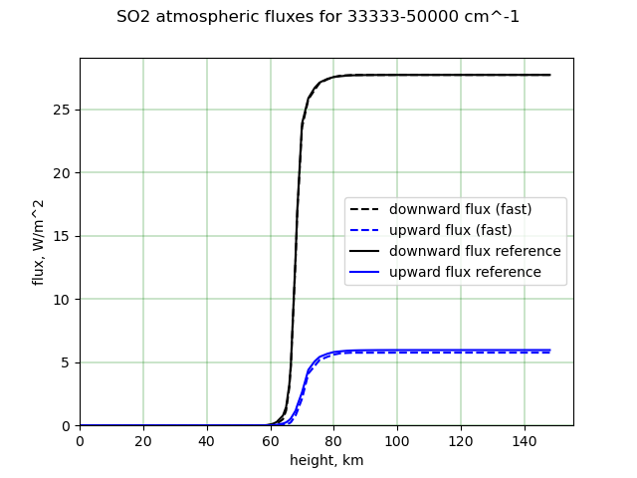
Рис. 1. Восходящие и нисходящие потоки излучения в венерианской атмосфере, полученные в быстрых и эталонных расчетах для SO2 в M-UV диапазоне. Рэлеевское рассеяние и оптические свойства облака в быстрых расчетах были подобраны для волнового числа 36000 cm^-1.
Литература
- Fomin B. A k-distribution technique for radiative transfer simulation in inhomogeneous atmosphere: 1. FKDM, fast k-distribution model for the longwave. // Journal of geophysical research: atmospheres. 2004, 109(2).
- Fomin B., de Paula Correa M. A k-distribution technique for radiative transfer simulation in inhomogeneous atmosphere: 2. FKDM, fast k-distribution model for the shortwave. // Journal of geophysical research D: atmospheres. 2005, 110(2)., pp. 1-10.
- Fomin B.A. Method for parametrization of gas absorption of atmospheric radiation giving the k-distribution with minimum number of terms. // Atmospheric and oceanic optics. 2003. 16(3), 244-246.
- Haus R., Kappel D., Arnold G. Self-consistent retrieval of temperature profiles and cloud structure in the northern hemisphere of Venus using VIRTIS/VEX and PMV/Venera-15 radiation measurements. //
- Haus R., Kappel D., Arnold G. Radiative heating and cooling in the middle and lower atmosphere of Venus and responses to atmospheric and spectroscopic parameter variations. // Planetary and space science. 2015. 117, 262-294.

